QUELQUES CALCULS D’AIRES
Remarques préliminaires :
Il est fréquent, en langage courant, et même parfois en mathématiques, de confondre deux notions pourtant bien différentes : un objet et la mesure de cet objet.
Ainsi, on va étudier ici des objets plans appelés surfaces, comme un disque ou l’intérieur d’un rectangle, puis calculer leur aire (ou leur superficie), qui est un nombre, avec une unité qui peut être par exemple le mètre carré (m²).
De même pour un segment, on devrait dire « un carré de longueur de côté 10 cm », alors qu’on dit souvent, par désir d’allégement, « un carré de longueur 10 cm ».
Enfin, on voit apparaître cette confusion, parfois tolérée, dans certains objets liés aux triangles : par exemple, une hauteur d’un triangle est à la fois une droite, un segment, et la longueur de ce segment. C’est le contexte qui permettra de savoir duquel des trois on est en train de parler.
De même, il faut parler « d’angle de mesure 60° » et non « d’angle de 60° », même si la coutume le tolère…
1) Les deux formules de base : Les aires d’un rectangle et d’un disque
a) Aire d’un rectangle  Un rectangle,  de longueur AB = CD = a  et de largeur AD = BC = b,  a pour aire . | 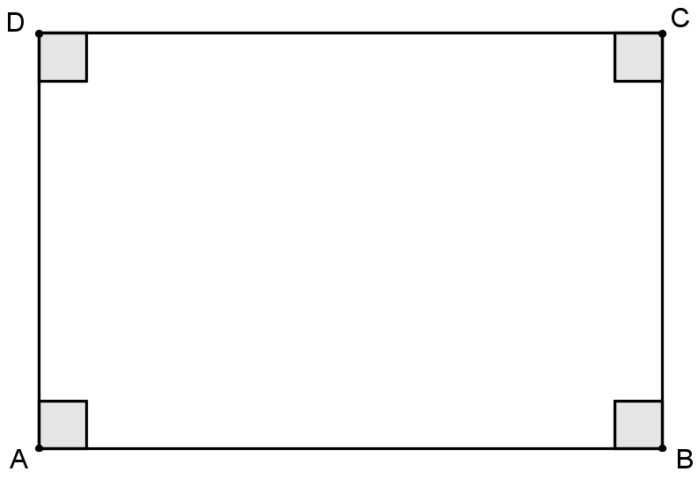 | b) Aire d’un disque  Un disque (intérieur d’un cercle), de rayon R, a pour aire . | 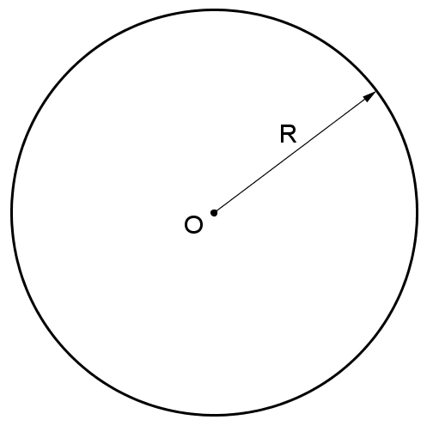
Remarque : Lorsqu’on parlera de l’aire d’une figure géométrique, définie par une courbe fermée, on parlera en fait de l’aire de l’intérieur de cette courbe. Ainsi, l’expression « l’aire d’un rectangle » signifie l’aire de l’intérieur de ce rectangle. La plus fréquente différence de vocabulaire utilisée entre un objet fermé et son intérieur concerne le disque, qui est l’intérieur du cercle.
2) Conséquences de la formule de l’aire d’un rectangle
a) Aire d’un carré  Un carré est un rectangle dont deux côtés adjacents sont de même longueur, a.  Donc l’aire d’un carré de longueur (de côté) a est = .  On remarquera que se lit justement « a au carré ». |  | 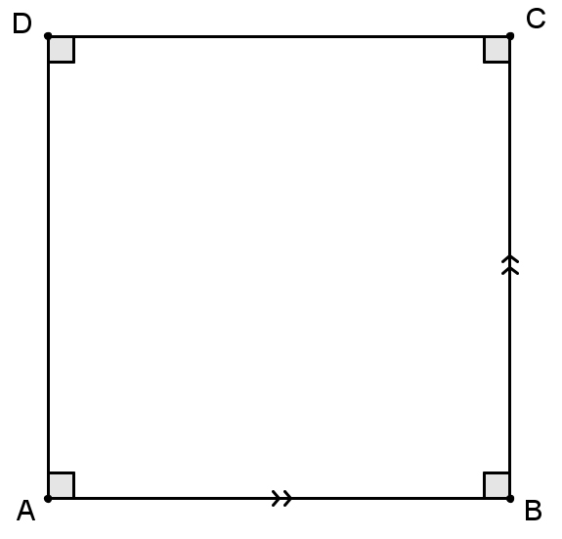
b) Aire d’un triangle  Un triangle peut être considéré comme un « demi-rectangle ».  En effet, la hauteur [CH] issue de C du triangle (ABC) a même mesure que les largeurs [AD] et [BE] du rectangle (ABCD). Les triangles (AHC) et (ADC) sont symétriques par rapport au milieu de [AC] et sont ainsi de même aire.  De même pour (BCH) et (BCE).  Donc l’aire du triangle (ABC) vaut , ou encore : . | 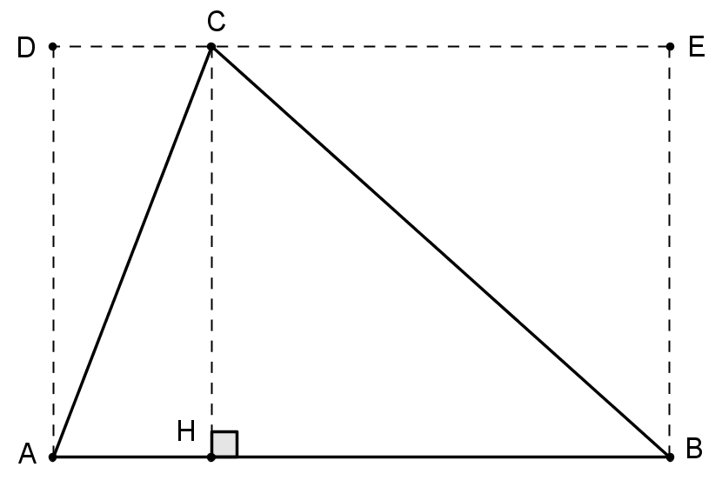
c) Remarque : Comment utiliser la formule de l’aire d’un triangle pour calculer une hauteur de ce triangle ?  Il y a, dans un triangle, trois « bases » (côtés) et trois hauteurs associées, donc trois possibilités pour calculer l’aire d’un triangle avec ces données.  En particulier, .  Donc, si on connaît par exemple les longueurs AB, BC et CH, on peut calculer la hauteur AK : , donc . | 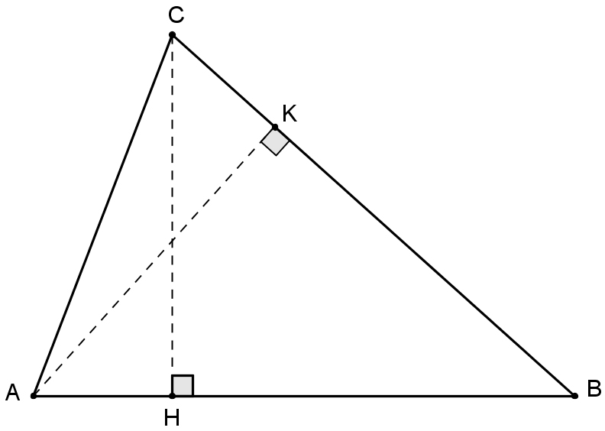

d) Aire d’un triangle rectangle :  La hauteur est ici l’un des côtés. Le triangle apparaît clairement comme un « demi-rectangle », donc l’aire du triangle rectangle est : .  La hauteur AK peut s’exprimer en fonction des longueurs de côtés : , grâce au théorème de Pythagore. | 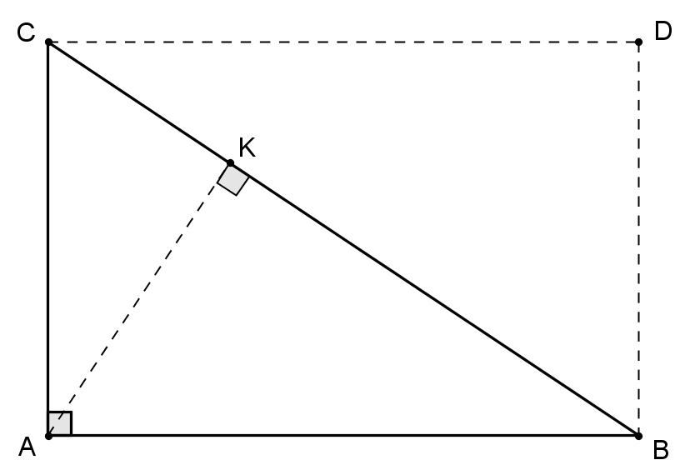
e) Formule de Héron  Si on note respectivement a, b et c les longueurs des côtés [BC], [CA] et [AB], l’aire S du triangle (ABC) peut être obtenue grâce à la formule, dite de Héron [Héron d’Alexandrie, grec, environ 100 apr. J.-C.], dans laquelle p désigne le demi-périmètre : $S=\sqrt{p\left(p−a\right)\left(p−b\right)\left(p−c\right)}$.  Cette formule peut être démontrée en classe de Première. |  | 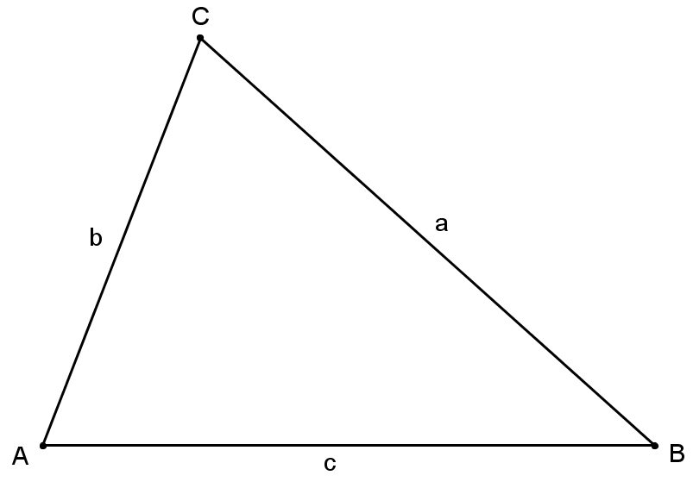
f) Aire d’un triangle équilatéral  Un triangle équilatéral a ses trois cotés de même longueur a. Les mesures de ses trois angles valent 60 degrés. Le point I, pied de la hauteur issue de C, est aussi le milieu de [AB].  Pour calculer la hauteur IC en fonction de a, on peut se placer dans le triangle rectangle (AIC) et appliquer le théorème de Pythagore : ,  donc , donc , donc enfin .  L’aire du triangle (ABC) est donc = . |  |  | 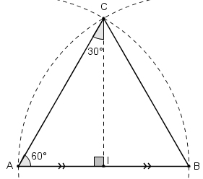
Remarques : On a ainsi prouvé que .
En appliquant la formule de Héron, on a et ainsi on a bien : .
g) Aire d’un trapèze  Le trapèze (ABCD) a ses côtés [AB] et [CD] parallèles.  On note AB = L, CD = L’ et h la « hauteur », qui vaut AE, GD, HC et BF.  Le trapèze est constitué d’un rectangle et de deux triangles rectangles.  Notons quelques instants d la longueur AG. (d disparaîtra dans la formule finale)  On a GH = DC = L’ et donc HB = AB – AG – GH = L – d – L’.  L’aire S du trapèze est donc : , donc, en factorisant par , .  D’où la formule |  |  | 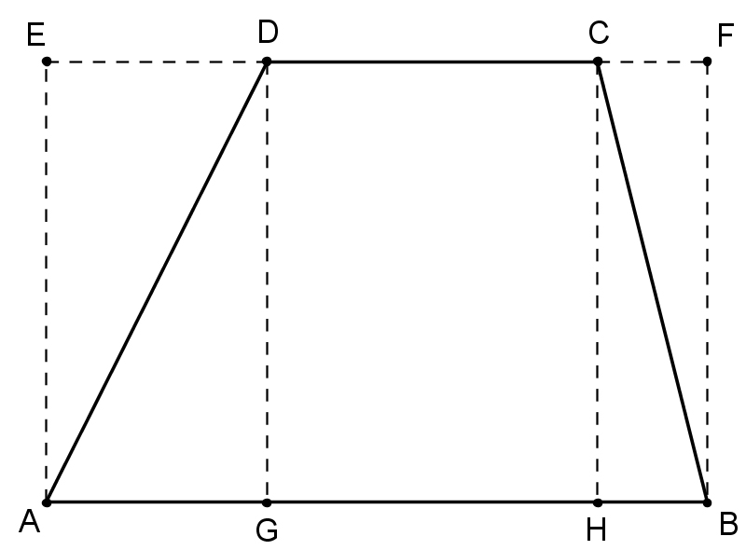
h) Autre formule de l’aire d’un trapèze  Considérons les points I et J, milieux respectifs des côtés [AD] et [BC].  On remarque alors que les triangles (AIM) et (DIK) sont symétriques par rapport à I et donc de même aire. Même remarque pour le point J.  En faisant « pivoter » les triangles (AIM) et (BJN) autour respectivement de I et de J, on remarque que le trapèze a même aire que le rectangle (MNLK). Donc .  On remarquera qu’alors on a prouvé que . |  | 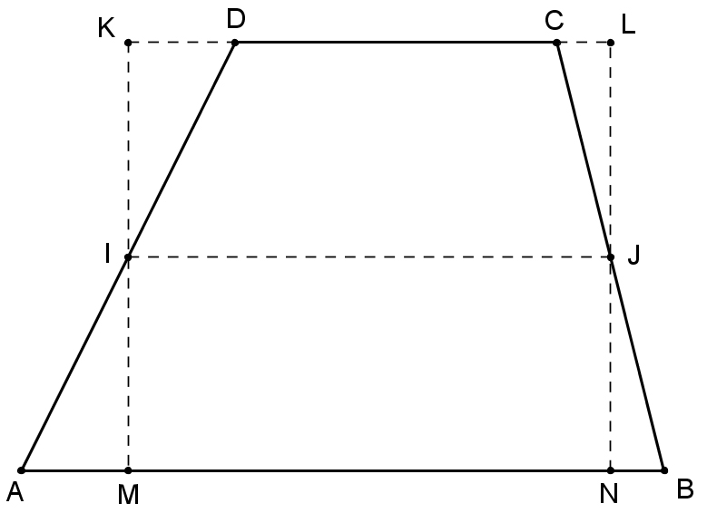
i) Aire d’un parallélogramme  Un parallélogramme est un cas particulier de trapèze :  c’est le cas où L’ = L. Les deux autres côtés sont alors aussi parallèles. Si on note L = AB = DC, et h = GD = BF,  alors on a : .  On peut trouver ce résultat directement en remarquant que les triangles rectangles (AED) et (BHC) ont même aire, et qu’ainsi le parallélogramme a même aire que le rectangle (ABFE). | 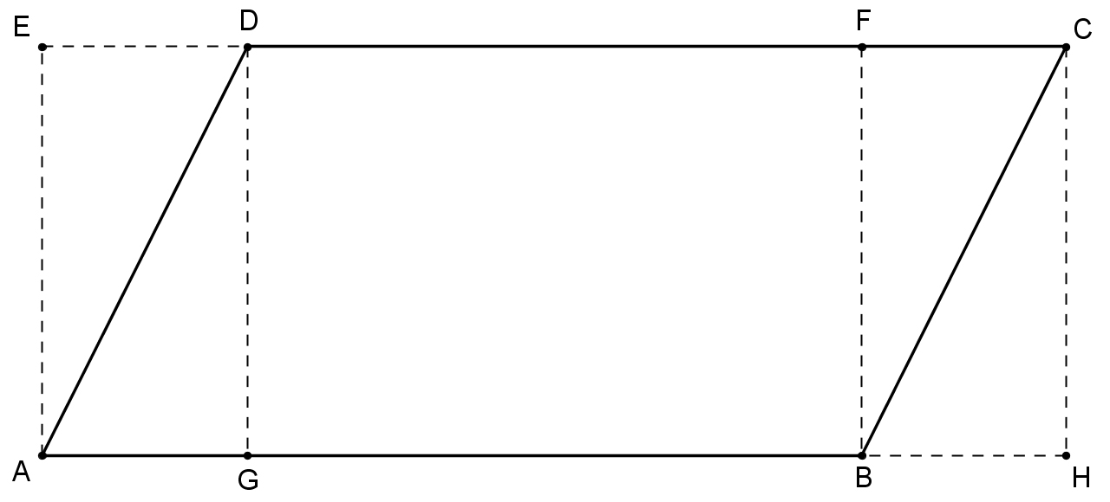
3) Conséquences de la formule de l’aire d’un disque
a) Aire d’un secteur circulaire  L’aire d’un secteur circulaire de rayon R et d’angle de mesure α (exprimé en degrés) peut s’obtenir grâce à un tableau de proportionnalité par rapport au disque entier.  En effet, puisque l’angle plein vaut 360°, et que l’aire du disque vaut , l’aire S du secteur circulaire vérifie : , donc | 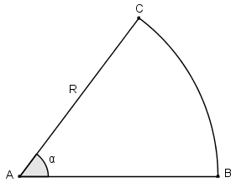
Remarque : La proportionnalité citée fonctionne sur α, mais pas sur les longueurs de segments, que ce soit pour les rayons ou les longueurs côtés d’un triangle. Ainsi, un disque de rayon deux fois plus grand a une aire quatre fois (2²) plus grande que le disque initial. Cela est dû au fait que, dans la formule de l’aire, le rayon R apparaisse au carré.
Dans le cas général, si le rayon est multiplié par le nombre k, l’aire est multipliée par k².
b) Aire d’une couronne  Une couronne est la partie qui est comprise entre deux disques concentriques (c’est-à-dire ayant le même centre).  Considérons deux cercles de même centre O et de rayons respectifs R et r, avec R > r.  L’aire de la couronne est alors , qu’on peut aussi écrire . | 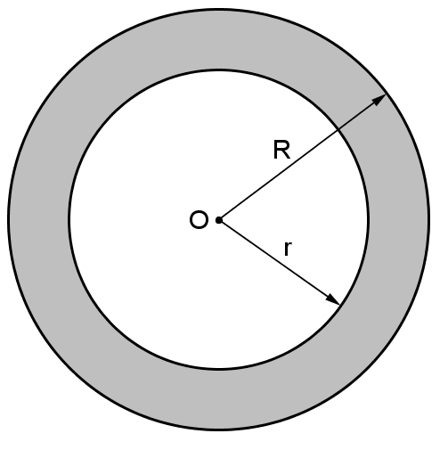
4) Les lunules
Une lunule est une surface entre un arc de cercle et une corde de ce cercle. Deux exemples :
a) Aire d’une lunule « à angle droit »  Ici, les deux extrémités de la corde sont les sommets, avec le centre du cercle, d’un triangle rectangle. Calculons l’aire de cette lunule en fonction du rayon R du cercle.  Le secteur circulaire est un quart de disque, donc a pour aire .  Le triangle rectangle (OAB) a pour aire . Donc la lunule a pour aire . | 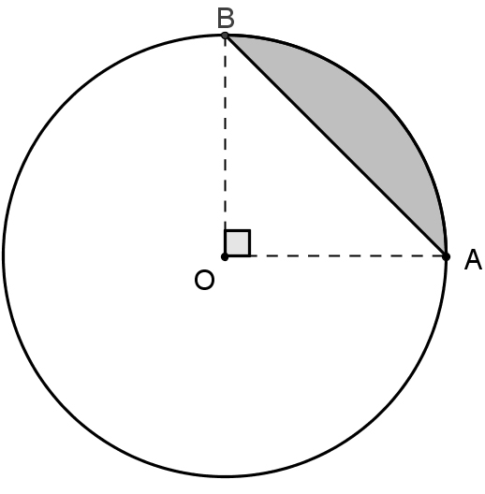
Remarques : (Calcul de l’aire de la zone blanche et pourcentages, arrondis à l’entier)
La proportion que représente cette lunule par rapport au disque entier est .
Le reste du disque a donc pour aire .
Le quotient des aires des deux zones (gris sur blanc) a pour valeur .

b) Aire d’une lunule « en médiatrice de rayon »  Ici, la corde en question est contenue dans la médiatrice d’un rayon du cercle. Calculons l’aire de cette lunule en fonction du rayon R du cercle.  On a OA = OB = OC = R. De plus, la droite (BC) est la médiatrice de [OA] donc  BO = BA = CO = CA. Ainsi, les triangles (OAB) et (OAC) sont équilatéraux et donc , donc . Cet angle étant un tiers de l’angle plein, l’aire du secteur circulaire vaut donc . | 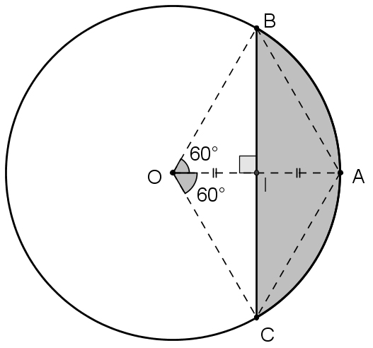
Par ailleurs, l’aire du triangle (OBC) vaut . Or car I est le milieu de [OA].
De plus, on a vu que la hauteur d’un triangle équilatéral de longueur de côté R vaut et .
Donc . Donc l’aire du triangle (OBC) vaut .
On remarquera que c’est la même aire que celle du triangle (OAB), puisque les triangles (OIC) et (AIB) sont symétriques par rapport à I et ont même aire. Ainsi, l’aire de la lunule vaut .
Remarques : (Calcul de l’aire de la zone blanche et pourcentages, arrondis à l’entier)
La proportion que représente cette lunule par rapport au disque entier est .
L’aire de l’autre partie vaut .
Le quotient des aires des deux zones (gris sur banc) a pour valeur .
5) Les croissants et les « champs de la chèvre attachée »
Un croissant est ici une surface intérieure à un disque et extérieure à un autre disque dont le centre est sur le premier cercle. L’autre partie du premier disque peut être considérée comme la partie d’un champ circulaire (premier disque) qui est accessible à une chèvre attachée au bord du champ avec une corde de longueur fixée. Deux exemples :
a) Aire du croissant passant par le centre  Ici, le deuxième disque passe par le centre A du premier.  En utilisant les propriétés vues dans la figure précédente, on remarque que (CD) est la médiatrice de [AB]. La partie blanche du grand disque (le champ de la chèvre) est constitué de la lunule vue précédemment et de sa symétrique par rapport à (CD), de même aire que la lunule. Son aire est donc .  Le croissant a donc pour aire = | 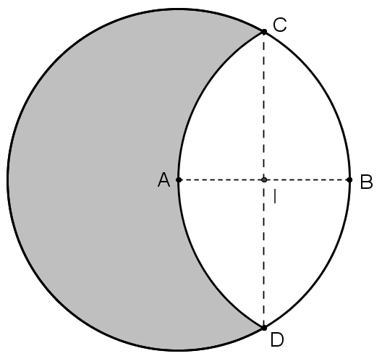
Remarques : (Calcul de l’aire de la zone blanche et pourcentages, arrondis à l’entier)
La proportion que représente ce croissant par rapport au disque entier est .
Pour le champ de la chèvre, cette proportion est donc .
Le quotient des aires des deux zones (gris sur blanc) a pour valeur .
b) Aire du croissant « perpendiculaire »  Ici, le deuxième disque passe par les extrémités D et E du diamètre perpendiculaire au rayon contenant son centre B.  On va en fait, comme précédemment, calculer l’aire du complémentaire, donc de la partie blanche : on peut considérer qu’elle est constituée d’un secteur circulaire et des deux lunules de cordes [BD] et [BE].  Les triangles (ABD) et (ABE) sont isocèles rectangles car AB = AD = AE, et le rayon et le diamètre sont perpendiculaires par hypothèse. | 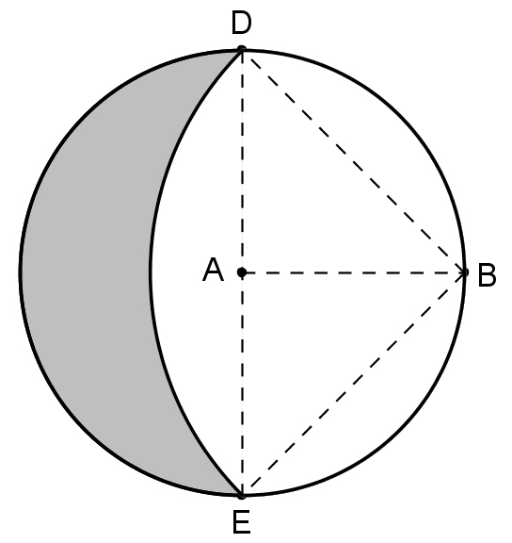
Donc , donc . On peut directement obtenir ce résultat en remarquant que le triangle (BDE) est inscrit dans un demi-cercle (car [DE] diamètre et B sur le cercle), et qu’il est donc rectangle en B.
De plus, [BD] est l’hypoténuse du triangle (ABD), avec AB = AD = R, donc, d’après le théorème de Pythagore, , d’où . Le secteur circulaire a donc pour aire . Les aires des deux lunules ont déjà été calculées et valent chacune , donc le secteur blanc a pour aire : . Le croissant a donc pour aire : = . On remarquera que le croissant a même aire que le triangle (BDE).
Remarques :
La proportion que représente ce croissant par rapport au disque entier est .
Pour le champ de la chèvre, cette proportion est donc .
Le quotient des aires des deux zones (gris sur blanc) a pour valeur .
6) Quelques exercices de calcul d’aires
Dans les cas suivants, calculer l’aire de la figure en gris en fonction des données, ainsi que la valeur exacte, et le pourcentage arrondi à l’unité, que représente cette figure par rapport à la figure globale.
a) L’œil de chat (disque de rayon R) | b) La rosace à trois branches | c) La rosace à quatre branches
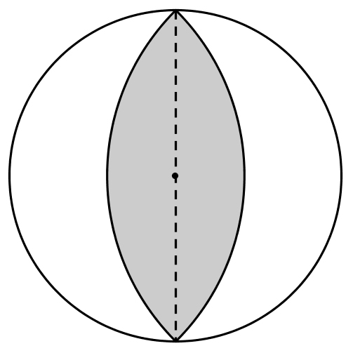 | 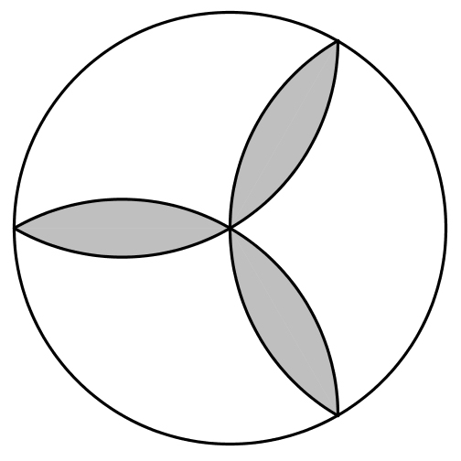 | 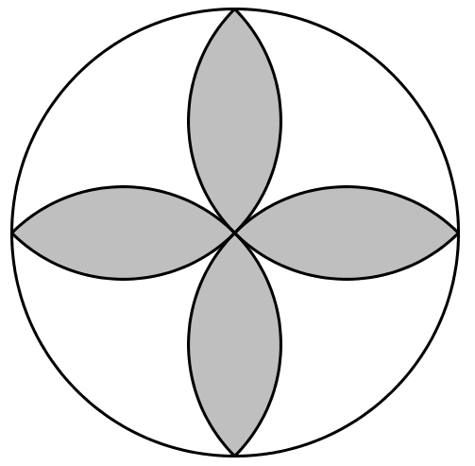

d) Un carré inscrit dans  un disque de rayon R | e) Un disque inscrit dans  un carré de longueur  de côté a | f) Un triangle équilatéral  inscrit dans un disque  de rayon R | g) Un disque inscrit dans  un triangle équilatéral  de longueur de côté a
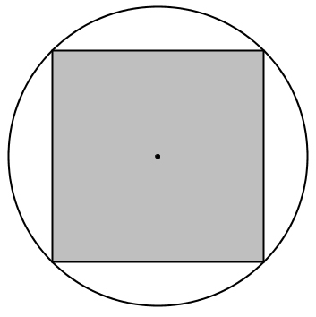 | 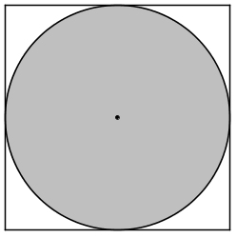 | 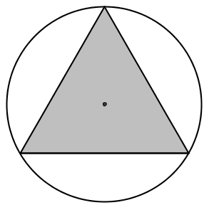 | 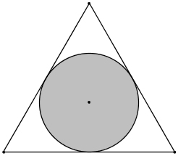

h) Surface comprise entre trois cercles de même rayon R, tangents extérieurement deux à deux | i) Surface comprise entre trois cercles, dont deux ont même rayon R et sont tangents extérieurement, et tangents intérieurement à un troisième cercle, de rayon 2R | j) Même cas que précédemment avec un grand cercle de rayon 3R
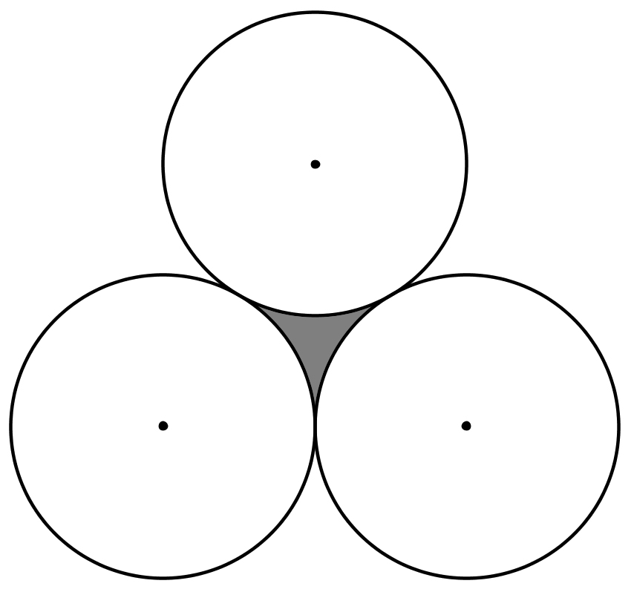 | 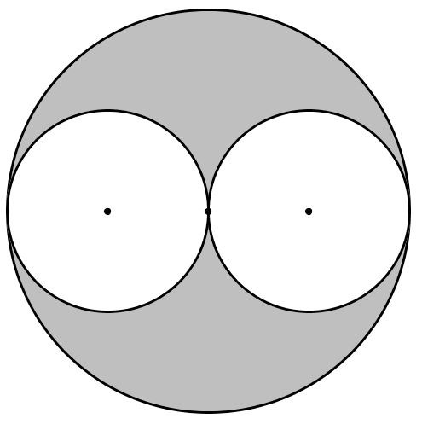 | 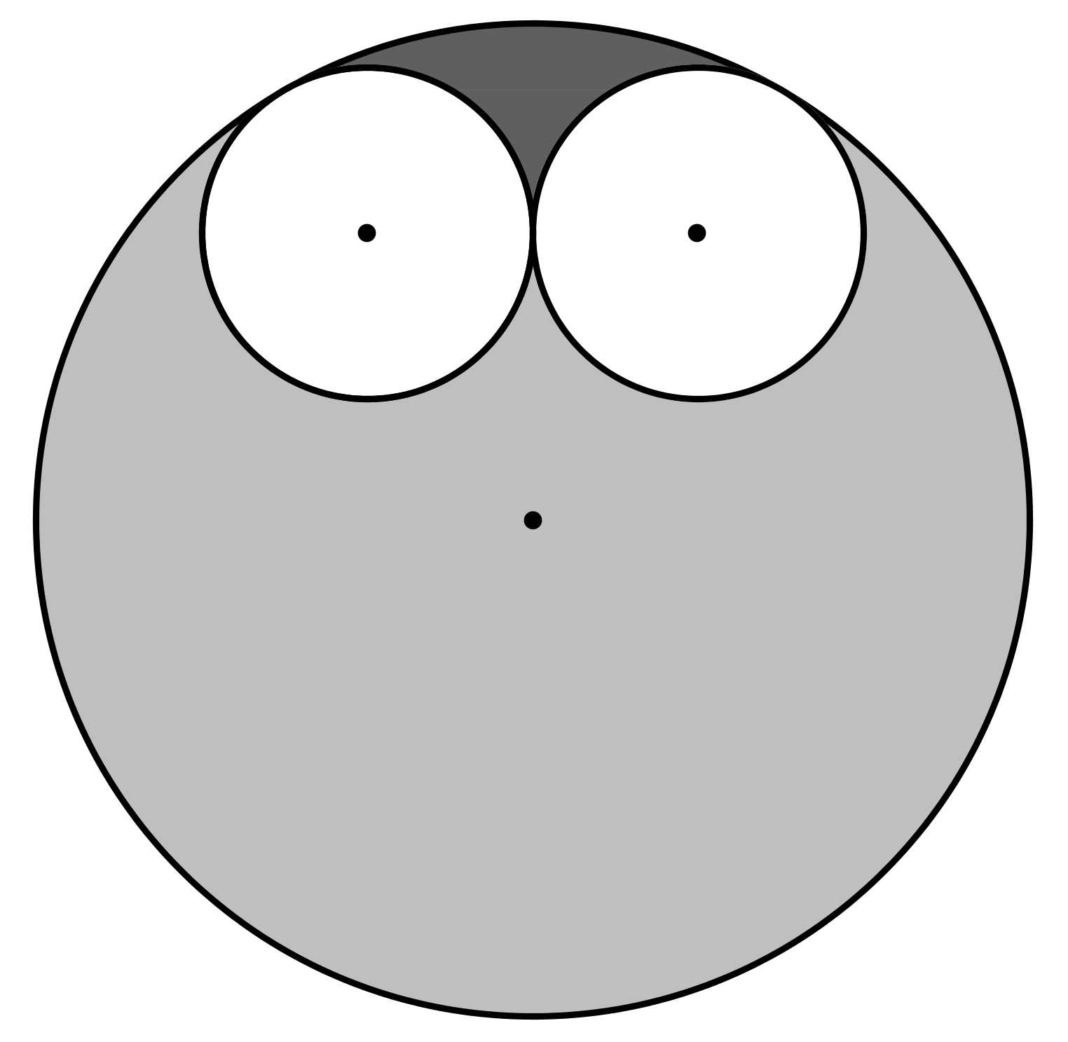

k) Surface comprise entre deux cercles de même rayon R, tangents extérieurement, et une droite tangente aux deux cercles parallèlement à l’axe des centres des cercles | l) Interstices intérieurs et de bordure d’un « barillet », composé d’un disque de rayon 6R, contenant 7 cercles de même rayon R, dont l’un a même centre que le grand cercle, et les 6 autres sont tous tangents extérieurement au cercle central, tous tangents intérieurement au grand cercle, et enfin tangents extérieurement à 2 de ces 6 cercles
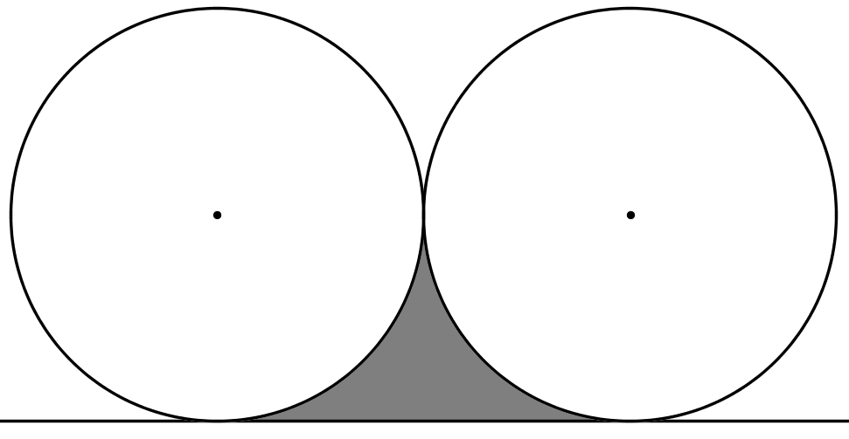 |  | 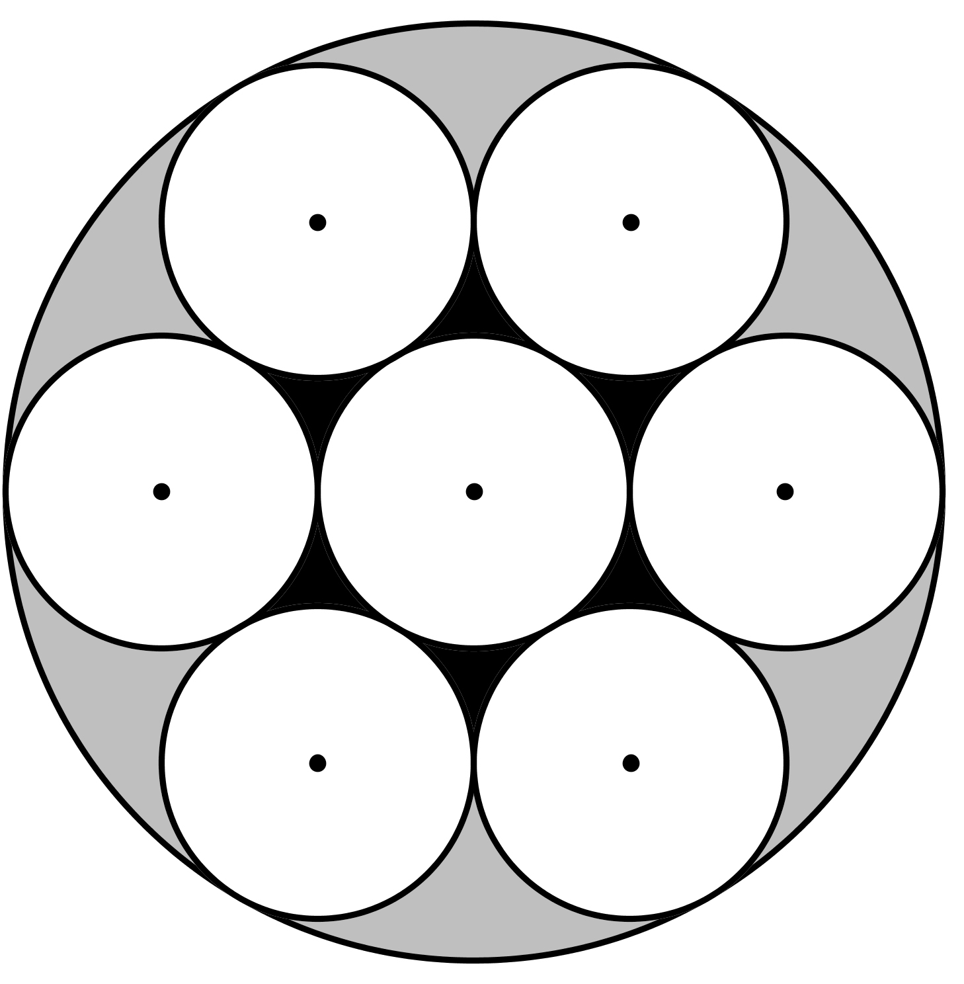
7) Corrigés des exercices
a) L’œil de chat (disque de rayon R)  La surface grisée est le complémentaire dans le disque des deux croissants blancs, dont on a calculé l’aire dans la question 5)b) du croissant « perpendiculaire ».  Chaque croissant a pour aire , donc l’aire cherchée est = .  On peut aussi remarquer que la surface grisée est composée de deux lunules de même aire, qui peut être calculée comme la différence de l’aire d’un secteur circulaire et de celle d’un triangle rectangle.  Sa proportion par rapport à l’aire du disque est |  | 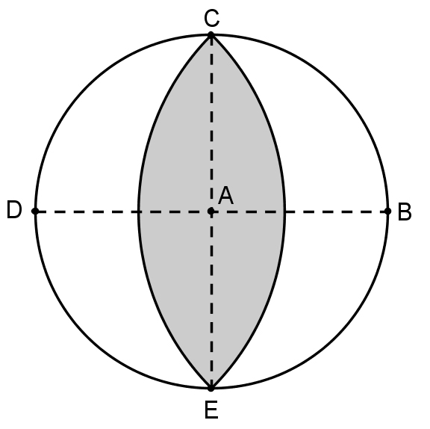
b) La rosace à trois branches  Pour construire cette rosace, on trace un triangle équilatéral (ACD) inscrit dans le grand disque, et on trace des arcs de cercle de centres ces trois points et passant par O, centre du grand cercle.  La surface grisée est composée de trois branches (ou feuilles), chacun constitué de deux lunules de même aire, lunule qui apparaît dans la question 5)a) du croissant passant par le centre. Chaque lunule a pour aire celle du secteur circulaire , d’angle 60°, ôtée de celle du triangle équilatéral (OAB). |  | 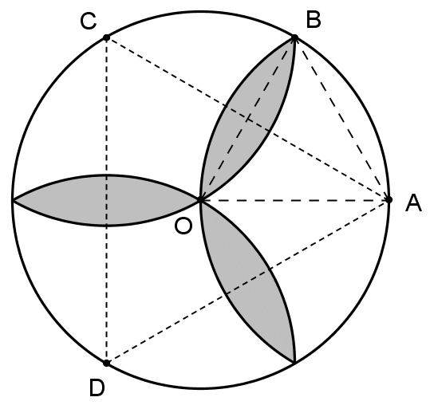
On a donc . Les trois branches ont donc pour aire 6 fois l’aire citée, donc = . Sa proportion par rapport à l’aire du disque est .
c) La rosace à quatre branches  Pour construire cette rosace, on trace un carré inscrit dans le grand disque, et on trace les milieux des côtés de ce carré. On trace alors des arcs de cercle de centres ces quatre points et passant par O, centre du grand cercle.  La surface grisée est composée de quatre branches, chacun constitué de deux lunules de même aire. L’aire du triangle rectangle (OAB) a déjà été calculée à la question 4)a) de la lunule à ange droit, et vaut . Le demi-disque a pour rayon , et donc pour aire . |  | 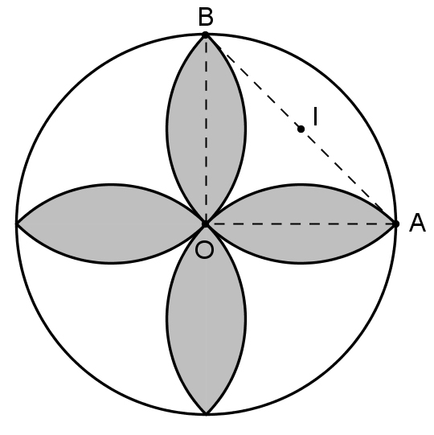
Donc représente l’aire de deux lunules. Comme il y a quatre branches, donc huit lunules, l’aire de la rosace est = , donc la même aire que celle de « l’œil de chat ». Sa proportion par rapport à l’aire du disque est .
d) Un carré inscrit dans un disque de rayon R  Le disque a pour rayon R et le triangle (ABE) est rectangle isocèle en E, donc , propriété démontrée à la question 5)b).  Donc l’aire du carré est = .  Sa proportion par rapport à l’aire du disque est . |  | 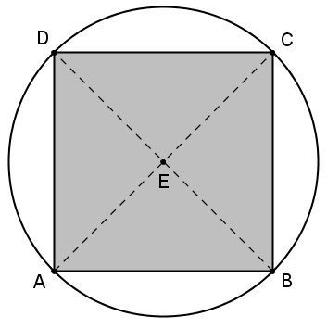
e) Un disque inscrit dans un carré de longueur de côté a  Le disque a pour diamètre a, donc pour rayon .  L’aire du disque est donc = .  Sa proportion par rapport au carré est . |  | 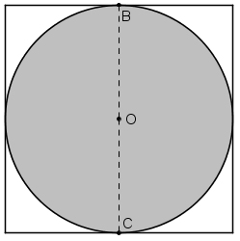
f) Un triangle équilatéral inscrit dans un disque de rayon R  Le segment [AE] est une hauteur du triangle équilatéral (ABC).  Or, dans un triangle équilatéral, les hauteurs sont aussi les médianes.  Et le point D, centre du cercle circonscrit, est aussi le centre de gravité. AD = R et on sait que D se trouve aux deux-tiers de [AE] partant de A. Donc on a : , donc . On sait de plus que , donc . |  | 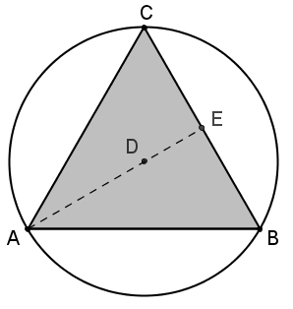
Or , donc .
Le triangle (ABC) a donc pour aire = .
Sa proportion par rapport à l’aire du disque est .
g) Un disque inscrit dans un triangle équilatéral de longueur de côté a  Le segment [AE] est une hauteur du triangle équilatéral (ABC), donc .  De plus, comme vu dans l’exercice précédent, , donc le rayon du disque vaut .. Donc l’aire du disque est = . |  | 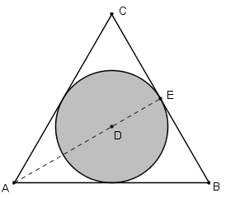
Comme l’aire du triangle équilatéral est , alors la proportion de l’aire du disque est .
h) Surface comprise entre trois cercles de même rayon R, tangents extérieurement deux à deux  Le triangle (ABC) est équilatéral de longueur de côté 2R. De plus, lorsque deux cercles sont tangents, la droite joignant leurs centres passe par le point de tangence.  L’aire de la surface cherchée est donc l’aire du triangle (ABC), ôtée des aires des trois secteurs circulaires de rayon R et d’angle de mesure 60°.  L’aire du triangle est , et chaque secteur a pour aire , donc l’aire cherchée est = . |  | 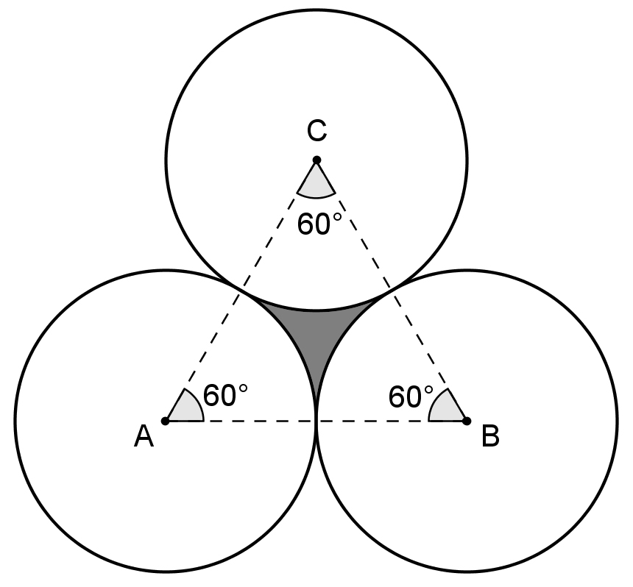
La proportion de cette aire par rapport à celle d’un disque est .
i) Surface comprise entre trois cercles, dont deux ont même rayon R et sont tangents extérieurement, et tangents intérieurement à un troisième cercle, de rayon 2R  Les hypothèses obligent le grand disque à avoir pour centre le point de tangence des deux petits disques.  Le grand disque a pour aire , et chaque petit disque a pour aire , donc l’aire cherchée vaut = .  La proportion de cette aire par rapport à celle du grand disque est . |  | 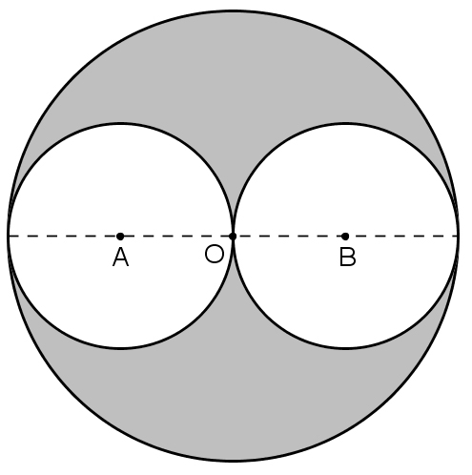
j) Même cas que précédemment avec un grand cercle de rayon 3R  Commençons par expliquer la construction des deux petits disques dans le grand :  Traçons un diamètre [OV], et (OU) sa perpendiculaire en O. Les deux petits disques vont être symétriques par rapport à ce diamètre et tangents en I. On doit avoir IA = R, donc on trace la parallèle à (OV) telle que H est sur (OU) et OH = R. De plus, si on note C le point de tangence d’un petit disque avec le grand disque, alors OC = 3R et AC = R, donc OA = 2R. On trace alors le cercle de centre O et de rayon 2R. On construit ainsi le centre A d’un des deux petits cercles comme l’une des intersections de la droite et du cercle. B est obtenu par symétrie par rapport à (OV). |  | 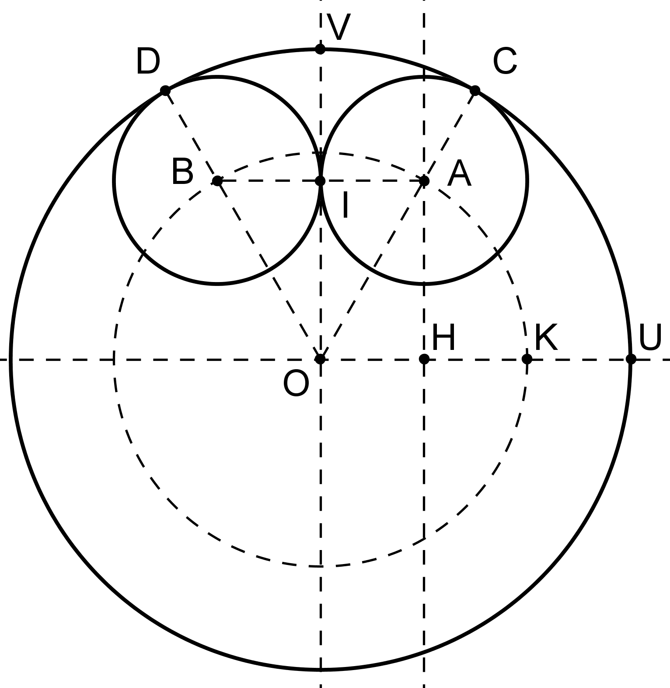
Le triangle (OAB) est équilatéral puisque OA = OB = AB = 2R. Donc .  Le secteur circulaire a donc pour aire .  D’autre part, le triangle équilatéral (OAB) a pour aire .  De plus, l’angle est supplémentaire de , donc mesure 180 – 60 = 120°, donc le secteur circulaire a pour aire . |  | 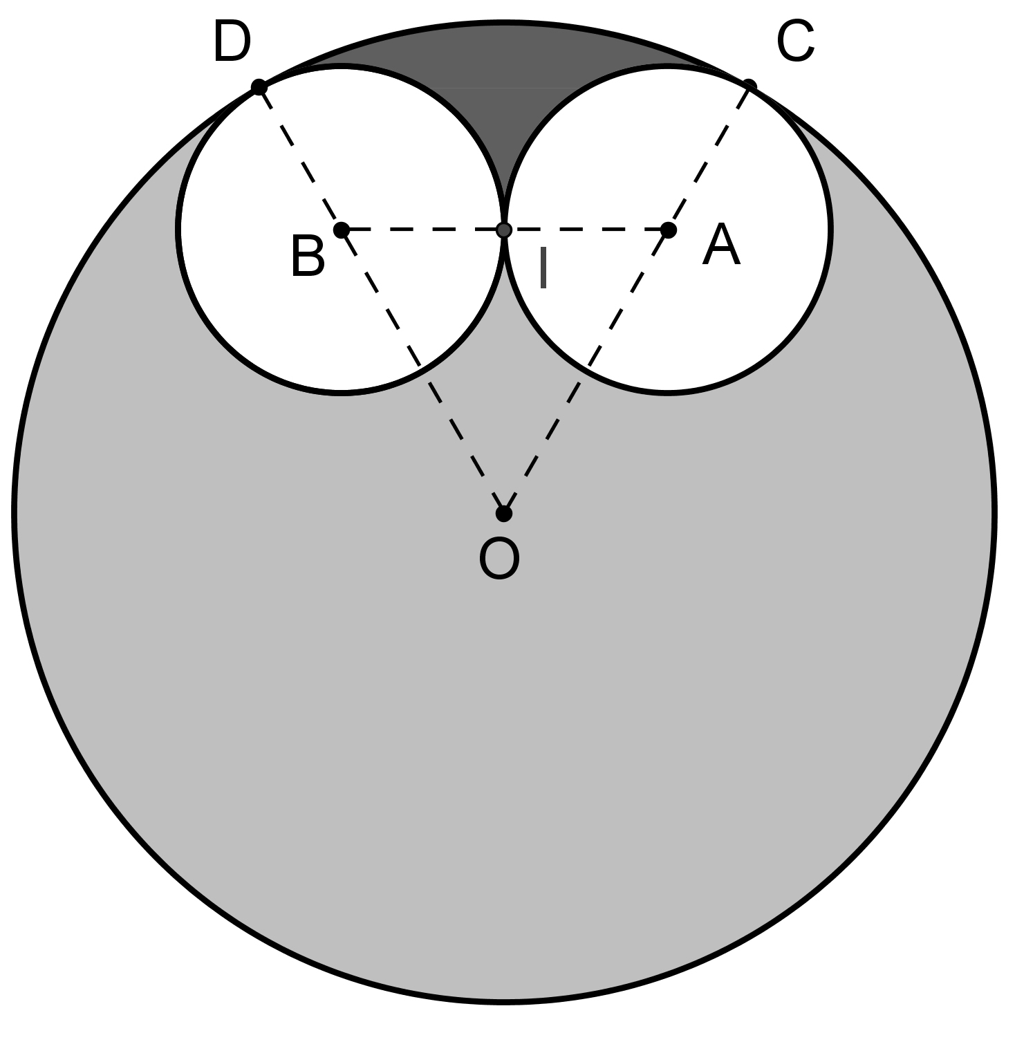
Donc, l’aire de la surface gris foncé est = . L’aire de la surface gris clair est = .
La proportion de l’aire de la surface gris foncé par rapport à celle du grand disque est et, pour la surface gris clair, on a : .
k) Surface comprise entre deux cercles de même rayon R, tangents extérieurement, et une droite tangente aux deux cercles parallèlement à l’axe des centres des cercles  Le rectangle (ABED) a pour longueur 2R et pour largeur R, donc son aire est . Le secteur circulaire est un quart de disque de rayon R, donc d’aire .  Donc l’aire cherchée vaut = . | 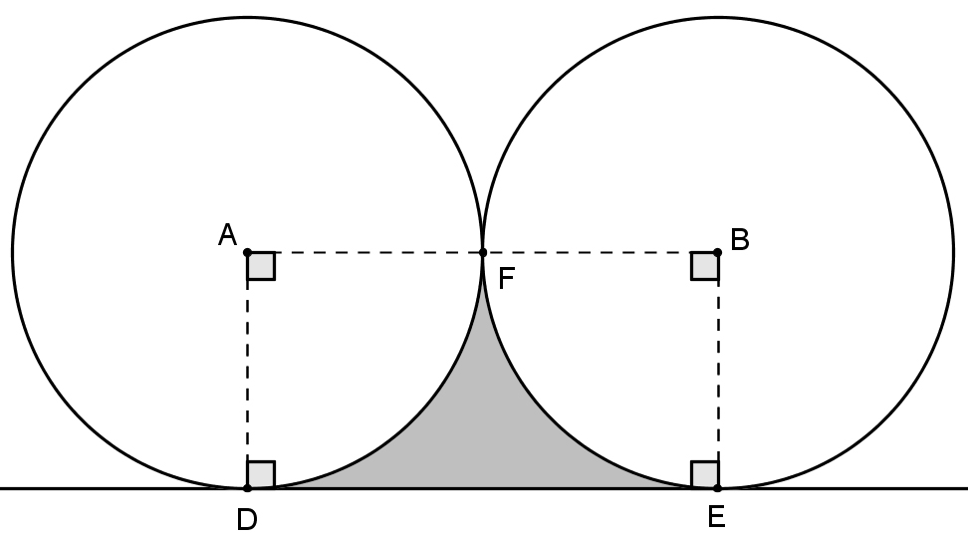
La proportion de cette aire par rapport à celle d’un des disques est .
l) Interstices intérieurs et interstices de bordure d’un « barillet », composé d’un cercle de rayon 6R, contenant 7 cercles de même rayon R, dont l’un a même centre que le grand cercle, et les 6 autres sont tous tangents extérieurement au cercle central, tous tangents intérieurement au grand cercle, et enfin tangents extérieurement à 2 de ces 6 cercles  La construction des disques de bordures peut se faire grâce à la méthode vue à l’exercice 6)j), puisque le grand disque a un rayon triple des petits disques.  L’aire des interstices de bordure a été calculée au même endroit et vaut . |  |  | 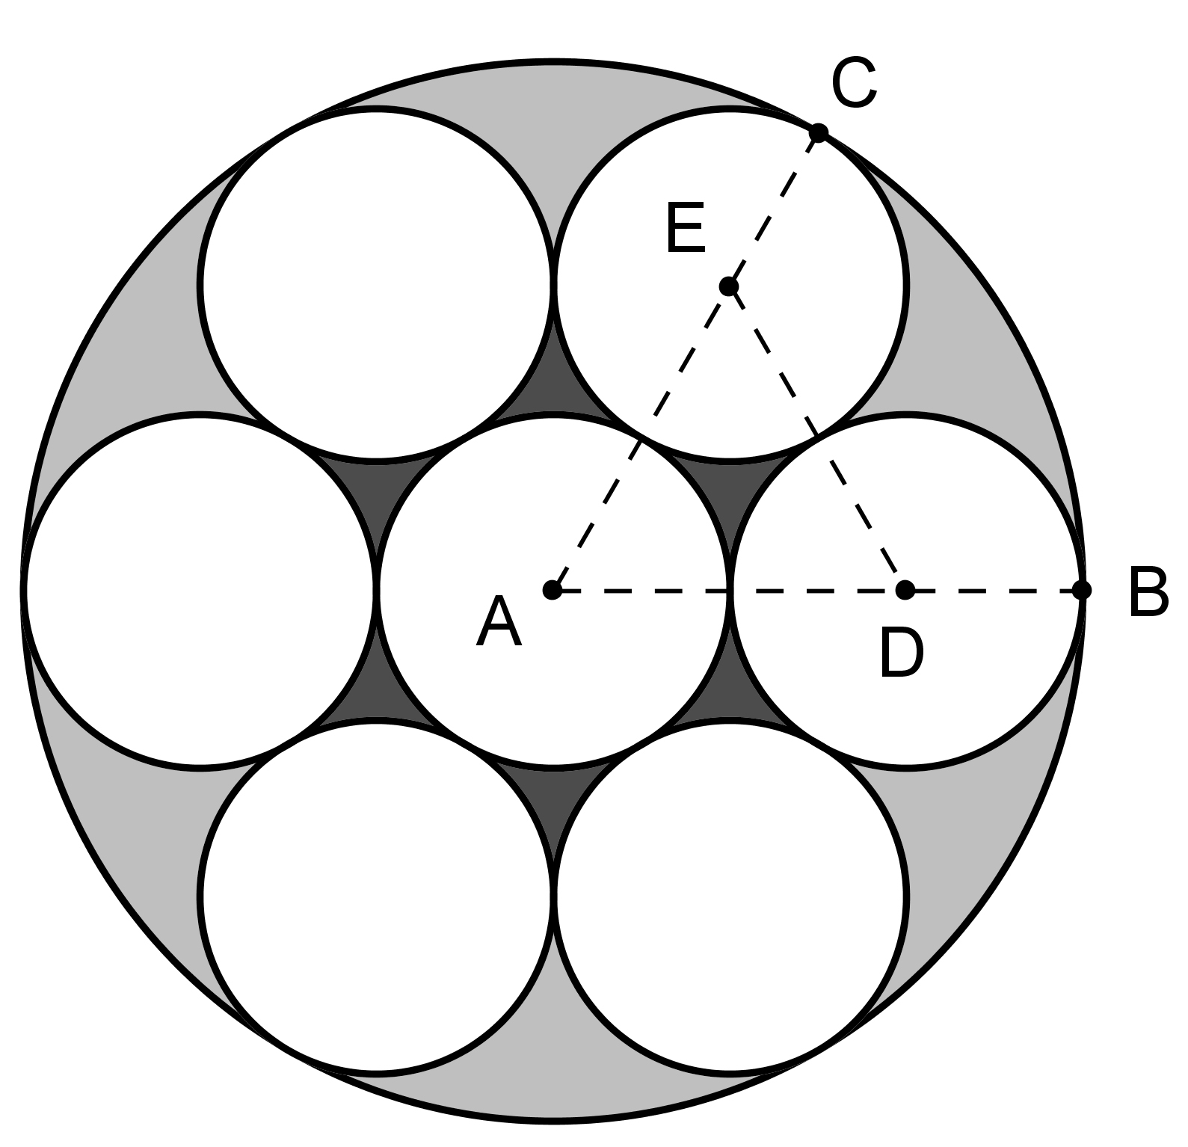
L’aire des interstices intérieurs a aussi déjà été calculée, dans l’exercice 6)h), et vaut .
On peut vérifier qu’on a bien : , aire du grand disque.
Les interstices intérieurs représentent du grand disque.
Les interstices de bordure représentent du grand disque.
Et les disques intérieurs représentent du grand disque.
8) Résumé : Pourcentages de remplissage par ordre croissant (arrondis à l’entier)
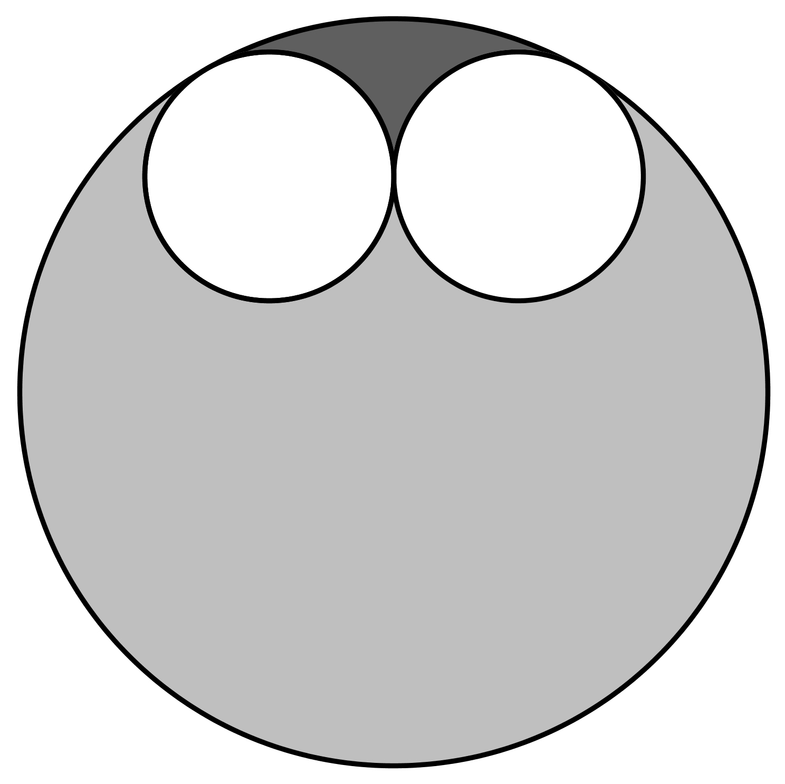 | 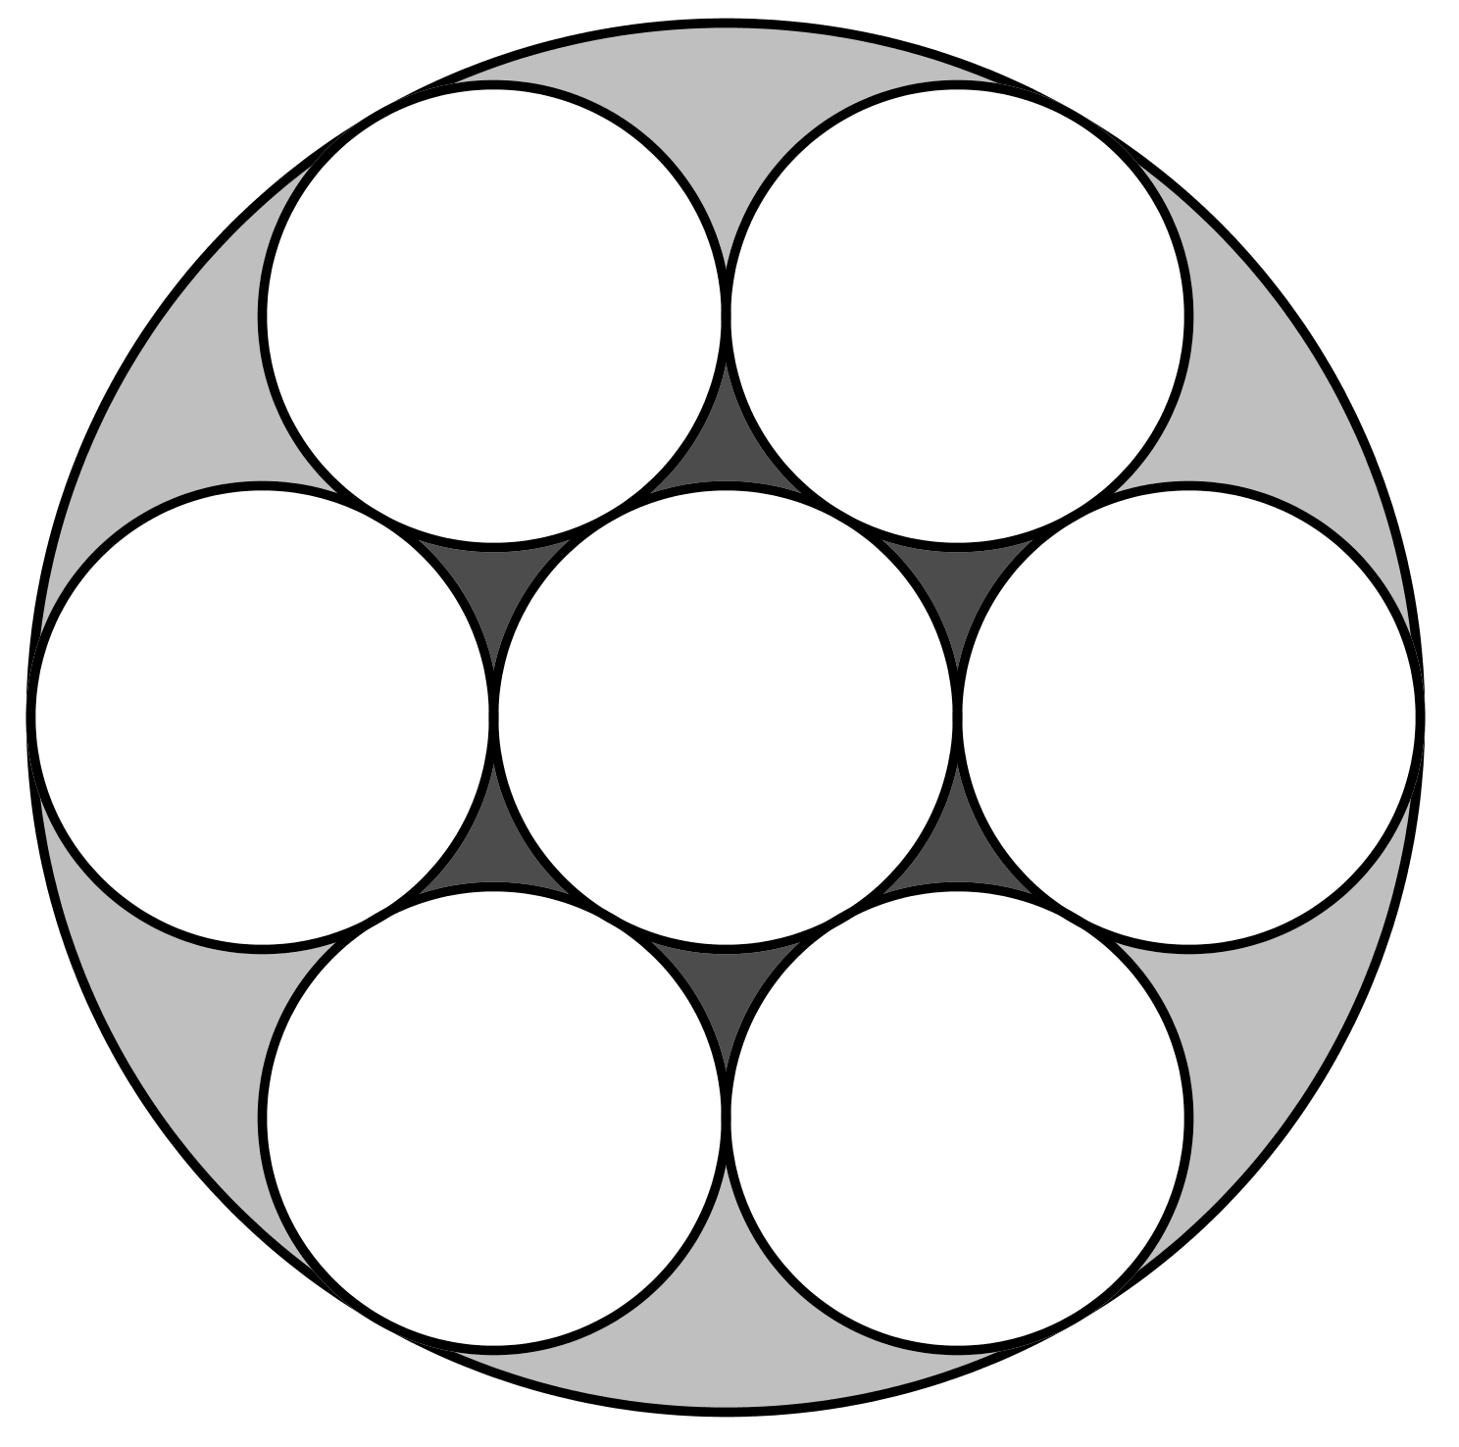 | 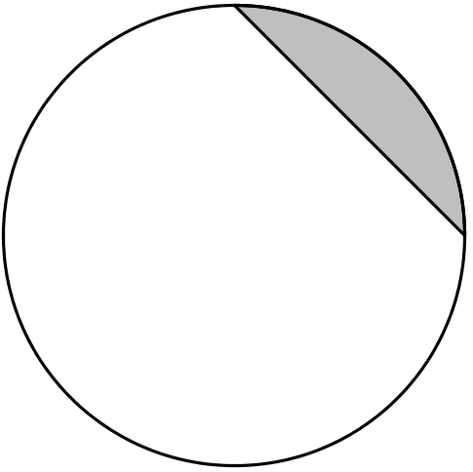 |  |  | 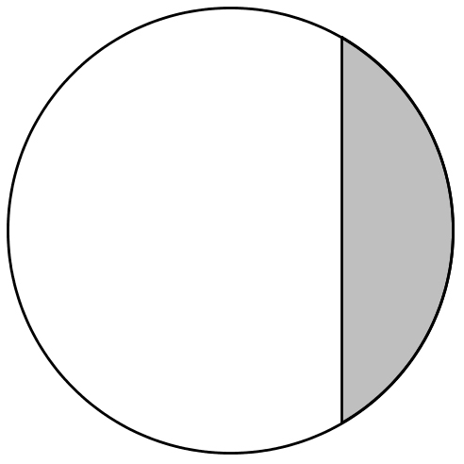
3 (gris foncé) | 3 (gris foncé) | 9 (gris) | 17 (gris) | 19 (gris clair) | 20 (gris)
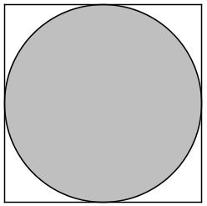 |  | 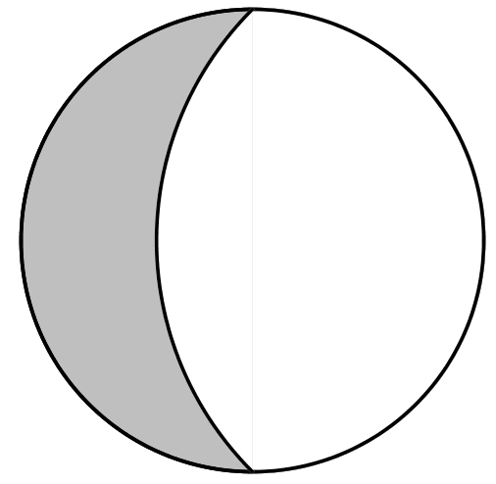 | 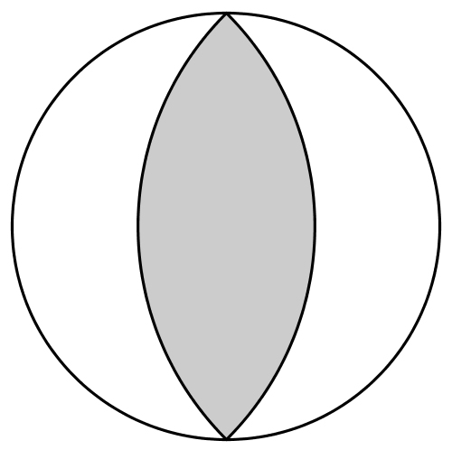 |  | 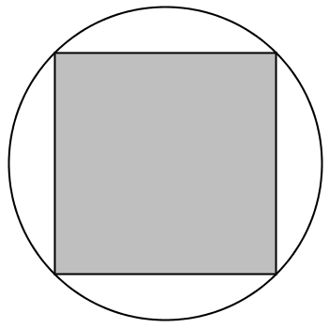
21 (blanc) | 22 (blanc) | 32 (gris) | 36 (gris) | 36 (gris) | 36 (blanc)
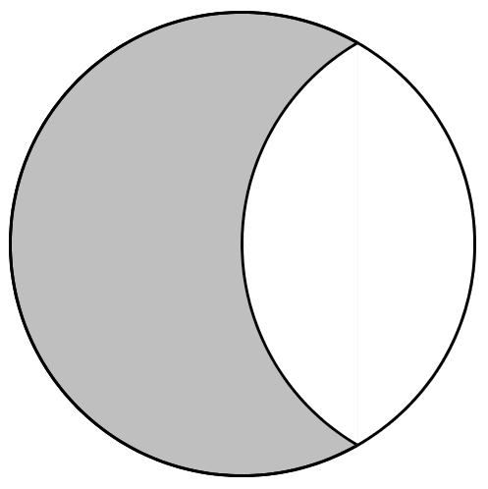 | 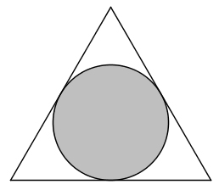 | 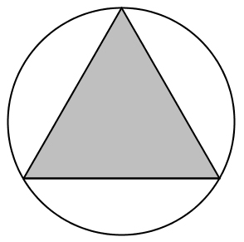 | 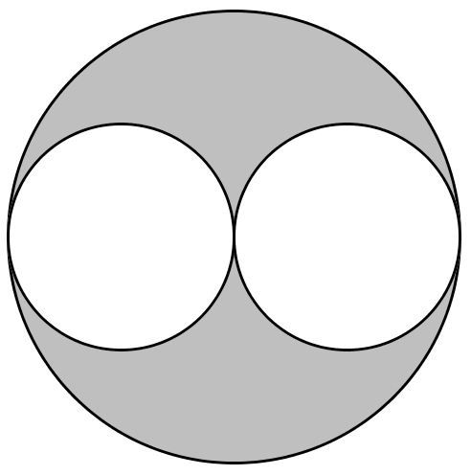
39 (blanc) | 40 (blanc) | 41 (gris) | 50 (gris) | 50 (blanc) | 59 (blanc)
60 (gris) | 61 (gris) | 64 (blanc) | 64 (blanc) | 64 (gris) | 68 (blanc)
75 (gris clair) | 78 (blanc) | 79 (gris) | 80 (blanc) | 83 (blanc) | 91 (blanc)

